МИНИСТЕРСТВО НАУКИ И ВЫСШЕГО ОБРАЗОВАНИЯ РОССИЙСКОЙ ФЕДЕРАЦИИ
ФЕДЕРАЛЬНОЕ ГОСУДАРСТВЕННОЕ БЮДЖЕТНОЕ ОБРАЗОВАНИЕ УЧРЕЖДЕНИЕ ВЫСШЕГО ОБРАЗОВАНИЯ
«НОВОСИБИРСКИЙ ГОСУДАРСТВЕННЫЙ ТЕХНИЧЕСКИЙ УНИВЕРСИТЕТ» ФАКУЛЬТЕТ АВТОМАТИКИ И ВЫЧИСЛИТЕЛЬНОЙ ТЕХНИКИ
Кафедра вычислительной техники

Лабораторная работа №4 по дисциплине «Инжиниринг программного обеспечения»
Модель с подпиской на события.

Группа: АВТ-342
Студент: Вострецов Н.С., Фадеев В.А.
Вариант: 5
Преподаватель: Дыминский И. И.

Новосибирск 2025
Содержание
Постановка задачи 3
Цель работы 3
Ход работы 3
Теоретические основы 4
Паттерн «MVC» 4
Паттерн «Наблюдатель» 4
Ключевые компоненты архитектуры 5
Принцип функционирования 5
Структура проекта 6
UML-диаграмма проекта 6
Реализация 7
Класс Model 7
Класс SimulationParameters 7
Класс PhysicsController 8
Класс SimulationObserver 8
Класс SimulationCommands 9
Класс MainWindow 9
Класс SimulationPanel 9
Класс SettingsWindow 10
Класс PointsChartWindow 10
Класс PointsPanel 10
Класс PointsPanelObserver 10
Последовательность работы программы 11
1. Инициализация приложения 11
2. Взаимодействие пользователя с интерфейсом (View → Controller) 11
3. Расчёт физической модели (Controller → Model) 11
4. Уведомление наблюдателей (Observer) 11
5. Обновление главного окна (View) 11
6. Обновление графиков (несколько View одновременно) 12
7. Отрисовка пользовательских графиков 12
8. Изменение параметров симуляции 12
9. Остановка и сброс симуляции 13
10. Завершение работы 13
Тестовые примеры выполнения программы 13
Вывод 21
Листинг демонстрационной программы 21

Постановка задачи
Класс-контроллер реализует в отдельном потоке в реальном времени модель поведения физического объекта или системы. Классы GUI (формы) получают ссылку на объект-контроллер с интерфейсом команд и подписываются на получение от него периодических данных и событий через соответствующий интерфейс (шаблон наблюдатель). При появлении в контроллере события последний вызывает соответствующий метод во всех подписанных объектах. При закрытии объекта класса GUI он отписывается от контроллера. События и команды в интерфейсах должны обеспечивать объектам внешнего представления полный набор возможностей управления и отображения состояния физического объекта. При тестировании в качестве подписчика на события можно использовать:
- графический элемент GUI, разработанный в л.р.3;
- подходящие элемент GUI других бригад;
- библиотеки для построения графиков;
- экспорт данных в Excel и построение на их основе элементов визуализации.
Вариант 5
Физическая модель. «Грузик» раскачивается и колеблется на пружине. Имеется начальное отклонение грузика от R-R0 – от исходного размера пружины и угол поворота fi. На грузик действуют сила сжатия/растяжения пружины и сила тяжести (проекция m*g*sin(fi) вызывает угловое ускорение m*g*cos(fi) – складывается с силой сжатия/растяжения.

Цель работы
Целью выполнения лабораторной работы является изучение архитектурного паттерна «Наблюдатель» («Observer»). Разработка программы с соответствующей архитектурой, интерфейсом на базе библиотеки Swing, которая показывает симуляцию грузика на пружине с настройкой параметров физики, отрисовкой графиков с подпиской на события.

Ход работы
Проект реализован с использованием Java 23 и системы сборки Maven, реализующий архитектуру MVC с паттерном «Наблюдатель». Его структура включает интерфейс наблюдателя SimulationObserver, классы модели PhysicsState, SimulationParameters, контроллер PhysicsController (наблюдаемый объект), графический интерфейс с MainWindow и компонентом PointsPanel из лабораторной работы №3 для визуализации данных в реальном времени.

Теоретические основы

Паттерн «MVC»
Model-View-Controller (MVC, «Модель-Представление-Контроллер», «Модель-Вид-Контроллер») — схема разделения данных приложения и управляющей логики на три отдельных компонента: модель, представление и контроллер — таким образом, что модификация каждого компонента может осуществляться независимо.
- Модель (Model) предоставляет данные и реагирует на команды контроллера, изменяя своё состояние.
- Представление (View) отвечает за отображение данных модели пользователю, реагируя на изменения модели.
- Контроллер (Controller) интерпретирует действия пользователя, оповещая модель о необходимости изменений.
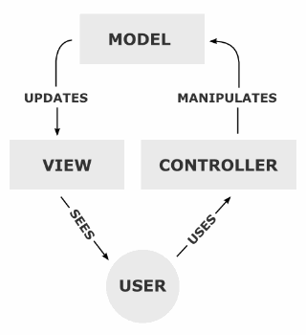

Рис. 1. — схема работы паттерна MVC

Паттерн «Наблюдатель»
Паттерн «Наблюдатель» представляет архитектурный подход организации взаимодействия между объектами по принципу «издатель-подписчик». Данный паттерн определяет зависимость «один-ко-многим» между объектами таким образом, что при изменении состояния одного объекта все зависящие от него объекты автоматически уведомляются и обновляются.

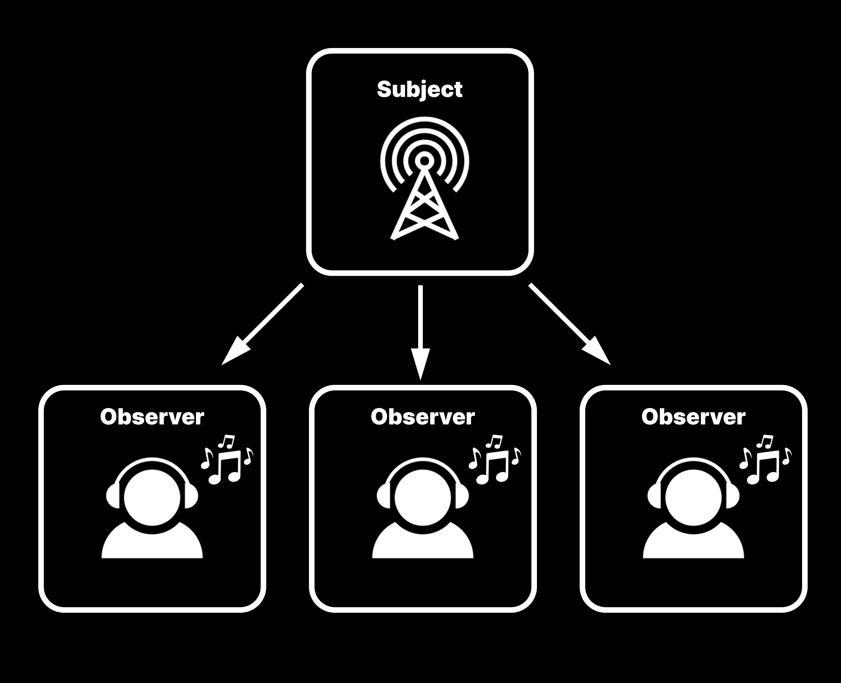

Рис. 2. — схема работы паттерна Observer

Ключевые компоненты архитектуры
Субъект (Subject) выступает в роли централизованного источника событий или данных. Его основная ответственность заключается в ведении реестра заинтересованных сторон и обеспечении механизма для управления подписками. Субъект инкапсулирует логику уведомления всех зарегистрированных наблюдателей при наступлении значимых изменений в его состоянии.
Наблюдатели (Observers) представляют собой совокупность объектов, проявляющих интерес к состояниям или событиям субъекта. Каждый наблюдатель реализует единый интерфейс получения уведомлений, что обеспечивает стандартизацию взаимодействия при сохранении возможности вариативной реализации логики обработки событий.

Принцип функционирования
Механизм работы основан на динамической регистрации наблюдателей в реестре субъекта. При модификации внутреннего состояния субъект инициирует процедуру массового уведомления, последовательно вызывая соответствующие методы всех зарегистрированных наблюдателей. При этом субъект не обладает детальными знаниями о конкретной реализации наблюдателей, взаимодействуя с ними исключительно через абстрактный интерфейс.
Наблюдатели, получив уведомление, могут запросить у субъекта дополнительные детали произошедших изменений либо получить необходимые данные непосредственно в параметрах метода уведомления. Реакция на событие может варьироваться от простого обновления внутреннего состояния до сложных вычислительных процессов или визуализации данных.
.

Структура проекта

UML-диаграмма проекта
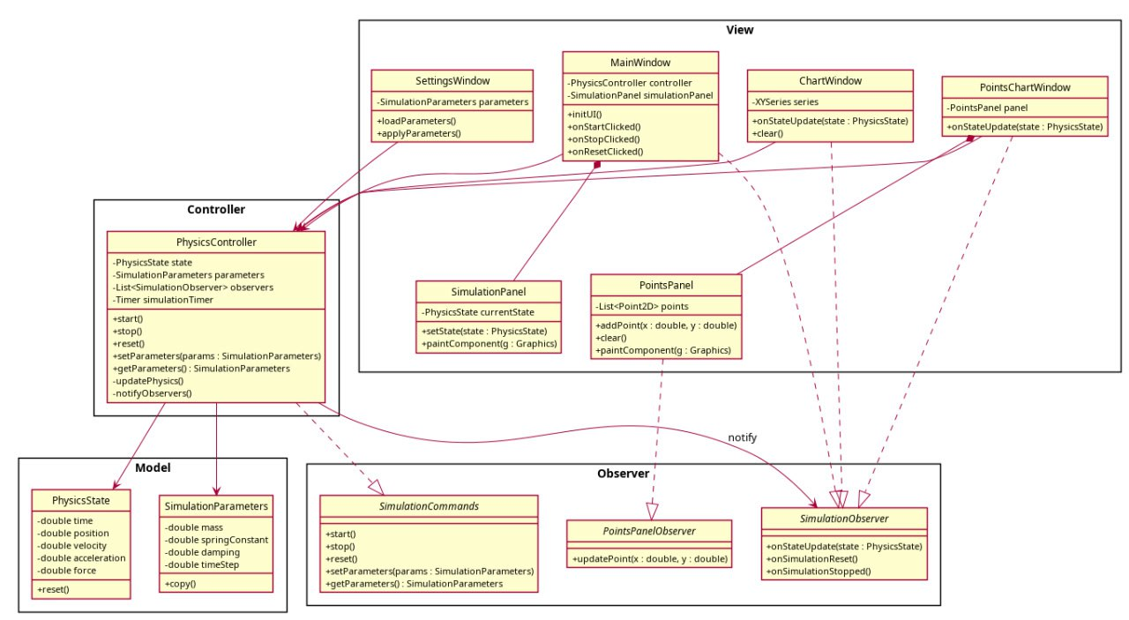Рис. 3. — UML диаграмма.
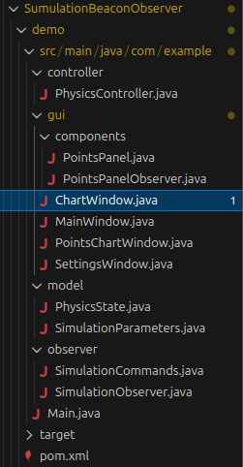

Рис. 4. — Структура проекта.

Реализация

Класс Model
Хранит текущее состояние физической системы в один момент времени.
Используется только для передачи данных.
Поля:
- time — время симуляции,
- angle — угол отклонения пружины,
- angularVelocity — угловая скорость,
- springLength — длина пружины,
- radialVelocity — радиальная скорость,
- x, y — координаты грузика,
- velocity — полная скорость,
- springForce — сила пружины,
- gravityForce — сила тяжести,
- acceleration — ускорение.
Методы:
- getX(), getY() — возваращают значения параметров,
- setX(), setY() — используется контроллером при расчётах,
- getParameter(String name) — позволяет универсально получать параметр по имени, используется графиками,
- getAvailableParameters() - список параметров, которые можно визуализировать.

Класс SimulationParameters
Хранит настройки физической модели, задаваемые пользователем.
Поля:
- mass — масса грузика,
- springConstant — жёсткость пружины,
- naturalLength — естественная длина,
- initialLength — начальная длина,
- initialAngle — начальный угол,
- damping — коэффициент затухания,
- gravity — ускорение свободного падения.
Методы:
- getMass, getSpringConstant, getNaturalLength, getInitialLength, getInitialAngle, getDamping, getGravity — геттеры, используются контроллером,
- setMass, setSpringConstant, setNaturalLength, setInitialLength, setInitialAngle, setDamping, setGravity — сеттеры, используются SettingsWindow.

Класс PhysicsController
Связывает Model и View, управляет симуляцией.
Поля:
- PhysicsState state — текущее состояние,
- SimulationParameters parameters — параметры модели,
- List<SimulationObserver> observers — подписчики,
- таймер / поток симуляции.
Управление симуляцией:
- start() — запускает вычисления, уведомляет наблюдаетелей (onSimulationStarted()),
- stop() — останавливает симуляцию, уведомляет (onSimulationStopped()),
- reset() — сбрасывает состояние, уведомляет (onSimulationReset()),
- shutdown() — завершает поток при закрытии приложения.
Работа с параметрами:
- setParameters(SimulationParameters p) — применяет новые параметры, сбрасывает симуляцию,
- getParameters() — используется SettingsWindow,
- setSimulationSpeed(double speed) — управляет скоростью расчётов.
Наблюдатели:
- subscribe(SimulationObserver o) — добавляет подписчика,
- unsubscribe(SimulationObserver o) — удаляет подписчика.

Класс SimulationObserver
Определяет контракт для всех окон, которые хотят получать данные симуляции.
Методы:
- onStateUpdate(PhysicsState state) — вызывается при каждом шаге симуляции,
- onSimulationStarted() — реакция на старт,
- onSimulationStopped() — реакция на паузу,
- onSimulationReset() — очистка данных.

Класс SimulationCommands
Интерфейс управления симуляцией для View.
Методы:
- start(), stop(), reset(),
- setParameters(),
- getParameters(),
- setSimulationSpeed(),
- subscribe(), unsubscribe()

Класс MainWindow
Главное окно приложения.
Роли:
- Управление симуляцией,
- Визаулизация грузика,
- Создание графиков,
- Настройка параметров.
Методы:
- onstateUpdate() — передаёт состояния в SimulationPanel,
- createSubscriber() — создаёт графики (JFreeChart или PointsPanel).

Класс SimulationPanel
Отрисовка пружины и грузика.
Методы:
- setState(PhysicsState state) — сохраняет текущее состояние,
- paintComponent(Graphics g) — рисует пружину и грузик.

Класс SettingsWindow
Окно настройки параметров симуляции.
Методы:
- loadCurrentParameters() — загружает параметры из контроллера,
- applyParameters():
  - создаёт новый SimulationParameters,
  - передаёт в контроллер,
- resetToDefaults() — возвращает значения по умолчанию.

Класс PointsChartWindow
Альтернативный график на основе собственного компонента.
Методы:
- onStateUpdate():
  - добавляет точку,
  - автоматически масштабирует оси,
- onSimulationReset():
  - очищает точки.

Класс PointsPanel
Компонент отрисовки точек из лабораторной №3.
Методы:
- update(x, y) — добавляет точку,
- setRange() — задаёт диапазон осей,
- paintComponent() — отрисовка координат и точек.

Класс PointsPanelObserver
Интерфейс обновления точки (x, y).

Последовательность работы программы

1. Инициализация приложения
- При запуске приложения класс Main создаёт экземпляр PhysicsController.
- Затем создаётся главное окно MainWindow, которому передаётся ссылка на контроллер.
- MainWindow регистрируется в контроллере как наблюдатель (subscribe(this)).
- Контроллер инициализирует модель: SimulationParameters и PhysicsState.

2. Взаимодействие пользователя с интерфейсом (View → Controller)
- Пользователь нажимает кнопку «Старт» в MainWindow.
- MainWindow вызывает метод start() у контроллера через интерфейс SimulationCommands.
- Контроллер запускает цикл симуляции (таймер или поток).

3. Расчёт физической модели (Controller → Model)
- На каждом шаге симуляции PhysicsController:
  - вычисляет новое состояние системы,
  - обновляет объект PhysicsState (время, координаты, скорости, силы и т.д.).

4. Уведомление наблюдателей (Observer)
- После обновления состояния PhysicsController:
  - последовательно вызывает onStateUpdate(state) у всех подписанных SimulationObserver.

5. Обновление главного окна (View)
- MainWindow в методе onStateUpdate():
  - передаёт новое состояние в SimulationPanel,
  - запрашивает перерисовку (repaint()).
- SimulationPanel в paintComponent():
  - преобразует физические координаты (x, y) в экранные,
  - отрисовывает пружину и грузик.

6. Обновление графиков (несколько View одновременно)
- Если пользователь подписался на параметр:
  - создаётся ChartWindow или PointsChartWindow,
  - окно регистрируется как SimulationObserver.
- При каждом обновлении:
  - ChartWindow добавляет точку (time, value) в XYSeries,
  - PointsChartWindow передаёт точку в PointsPanel.

7. Отрисовка пользовательских графиков
- PointsPanel в методе update(x, y):
  - добавляет точку в список,
  - при необходимости удаляет старые точки,
  - вызывает repaint().
- В paintComponent():
  - координаты преобразуются из математических в экранные,
  - точки отрисовываются на панели.

8. Изменение параметров симуляции
- Пользователь открывает SettingsWindow.
- Окно запрашивает текущие параметры через getParameters().
- После нажатия «Применить»:
  - создаётся новый объект SimulationParameters,
  - передаётся в контроллер (setParameters()),
  - симуляция сбрасывается.

9. Остановка и сброс симуляции
- Пользователь нажимает «Стоп» или «Сброс».
- PhysicsController:
  - останавливает расчёты,
  - рассылает события onSimulationStopped() или onSimulationReset().
- View-окна очищают графики и визуализацию.

10. Завершение работы
- При закрытии окна:
  - View отписывается от контроллера (unsubscribe()),
  - PhysicsController. shutdown() завершает поток.

Тестовые примеры выполнения программы
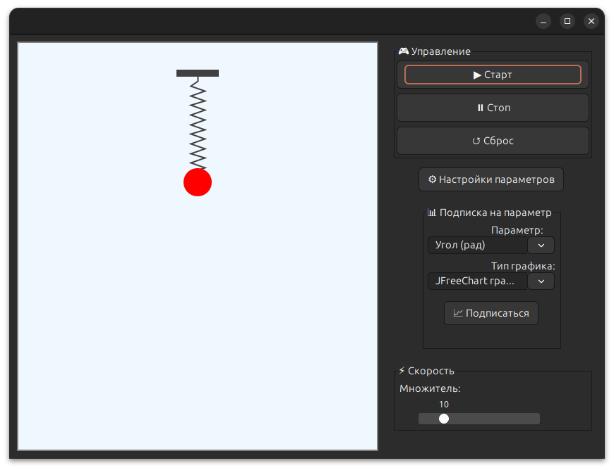

Рис. 5. — Запуск программы.
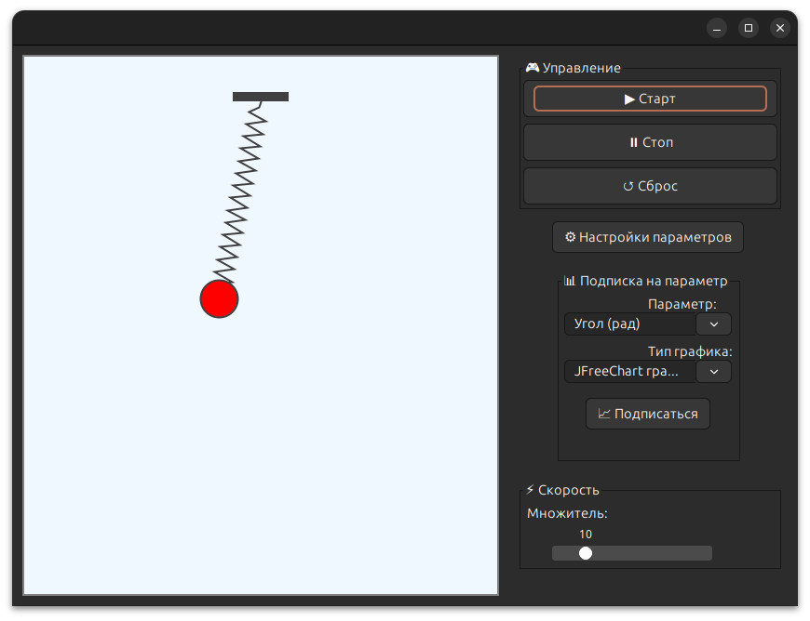

Рис. 6. — запуск симуляции.
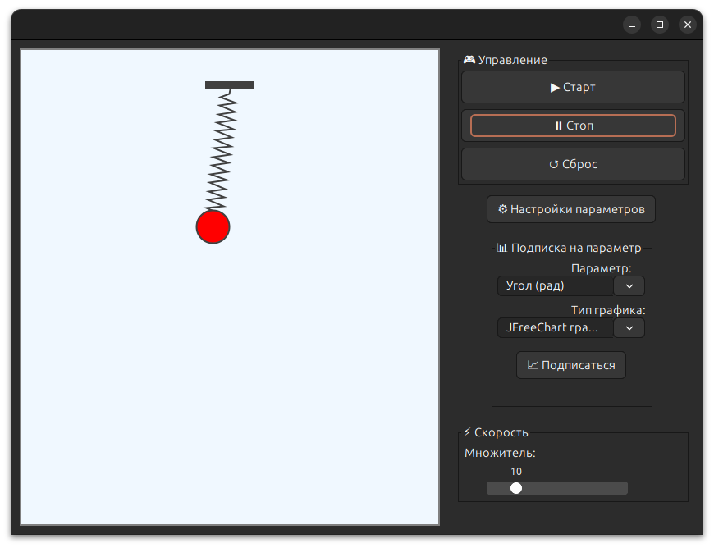

Рис. 7. — поставили на паузу.
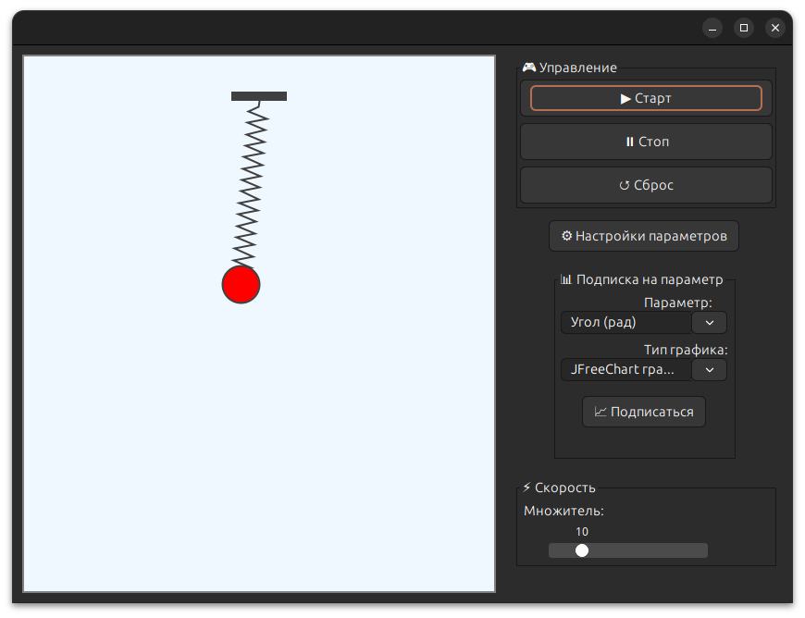

Рис. 8. — запуск после паузы.
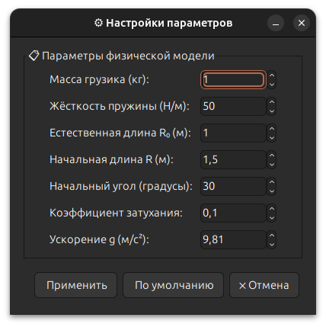

Рис. 9. — откроем настройку параметров.

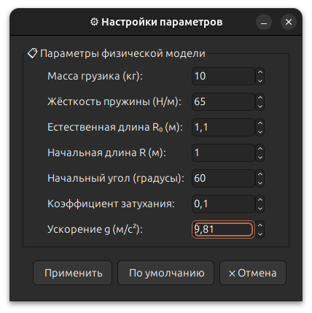

Рис. 10. — настройка параметров.
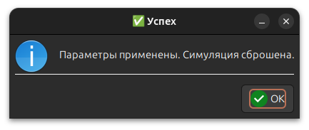

Рис. 11. — параметры применены.
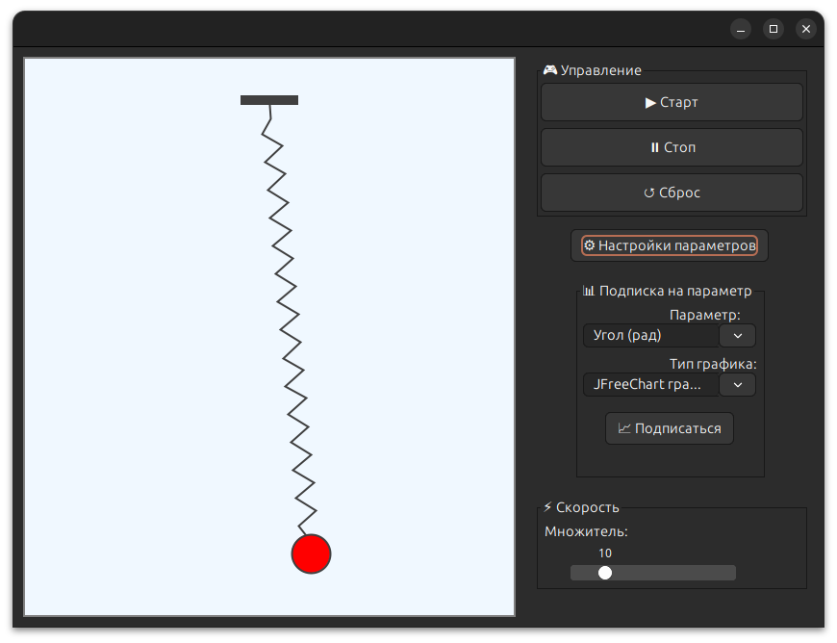

Рис. 12. — симуляция.

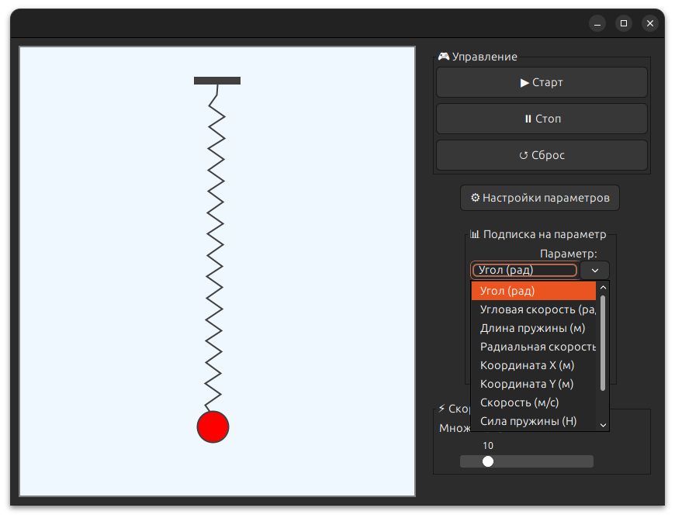

Рис. 13. — выпадающий список параметров для подписки.
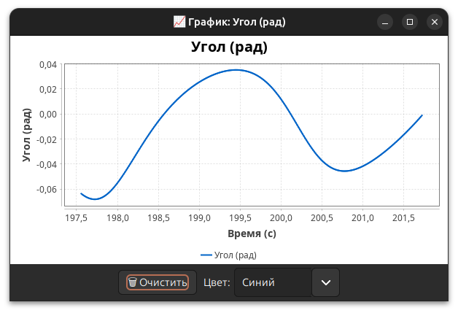

Рис. 14. — график угла поворота маятника.
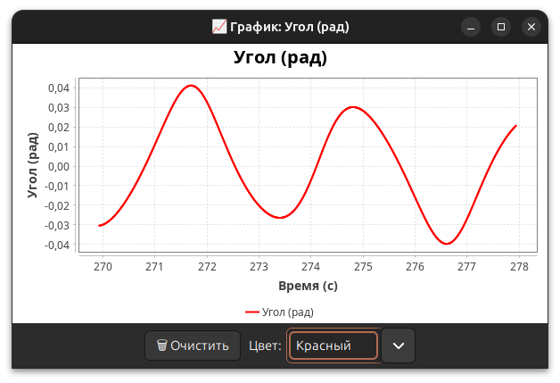

Рис. 15. — изменение цвета отображения графика.

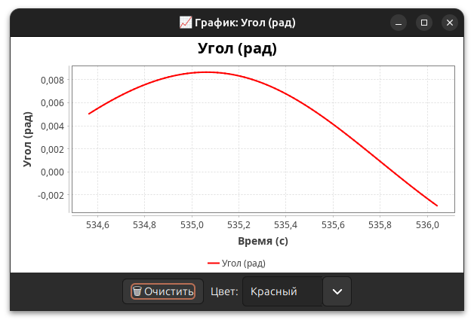

Рис. 16. — сброс отрисовки графика.
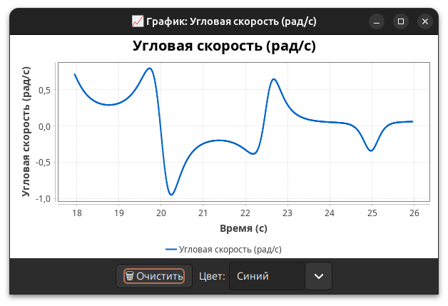

Рис. 17. — график угловой скорости.
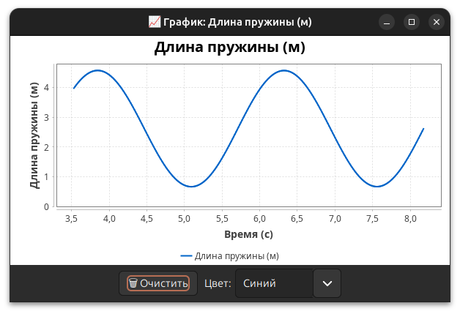

Рис. 18. — график длины пружины.

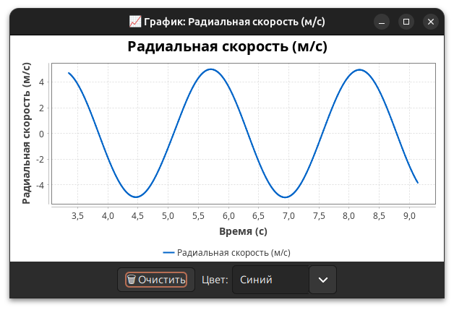

Рис. 19. — график радиальной скорости.
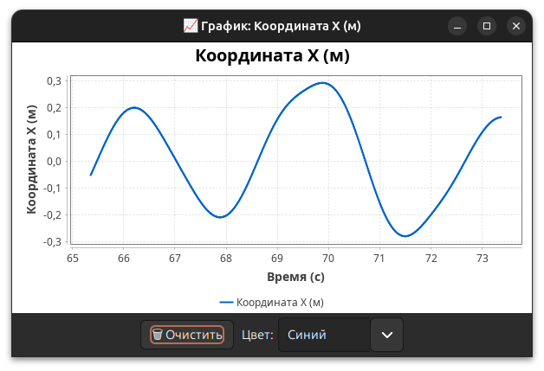

Рис. 20. — график координаты X.
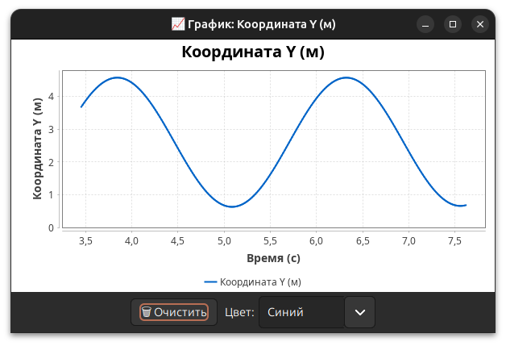

Рис. 21. — график координаты Y.

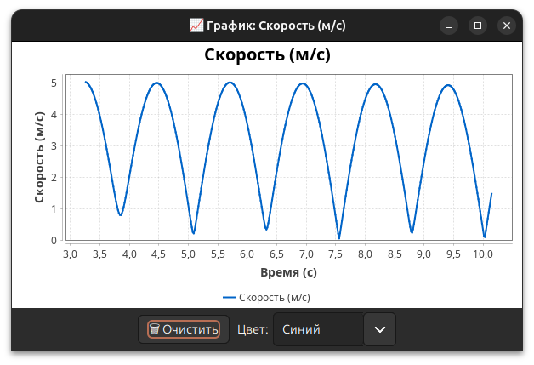

Рис. 22. — график скорости.
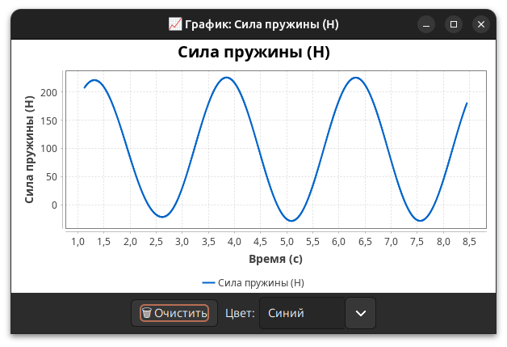

Рис. 23. — график силы пружины.
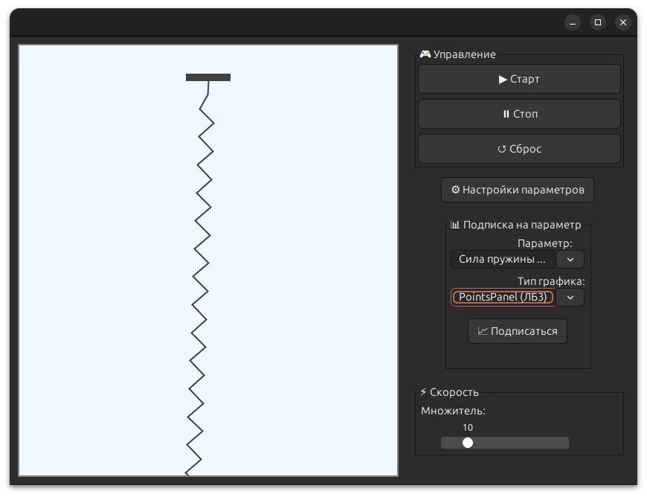

Рис. 24. — меняем тип графика.

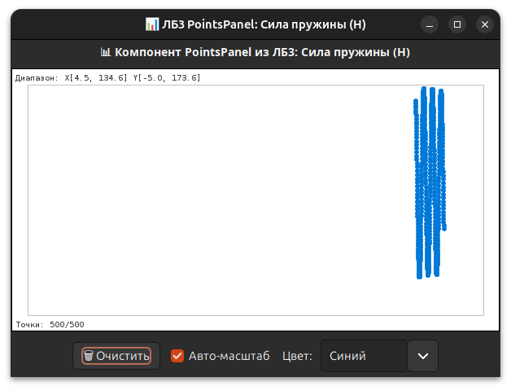

Рис. 25. — PointsPanel из лабораторной работы №3.

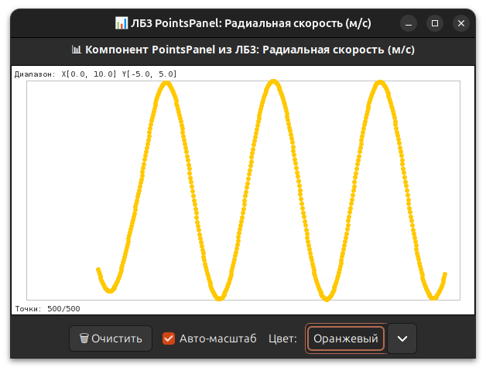

Рис. 26. — PointsPanel из лабораторной работы №3, график радиальной скорости.

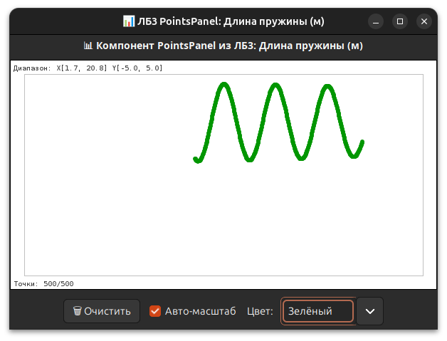

Рис. 27. — PointsPanel из лабораторной работы №3, график длины пружины.
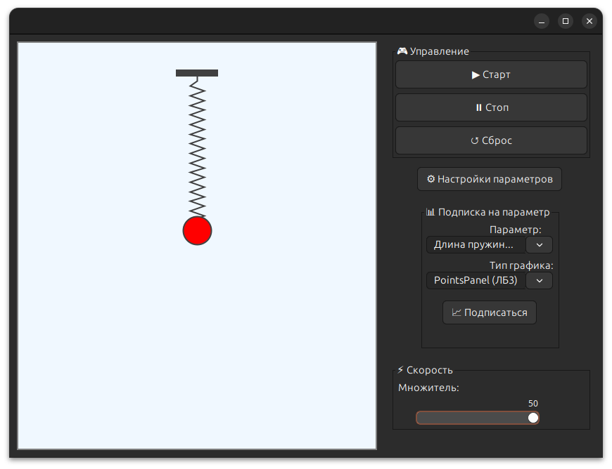

Рис. 28. — настройка скорости симуляции.
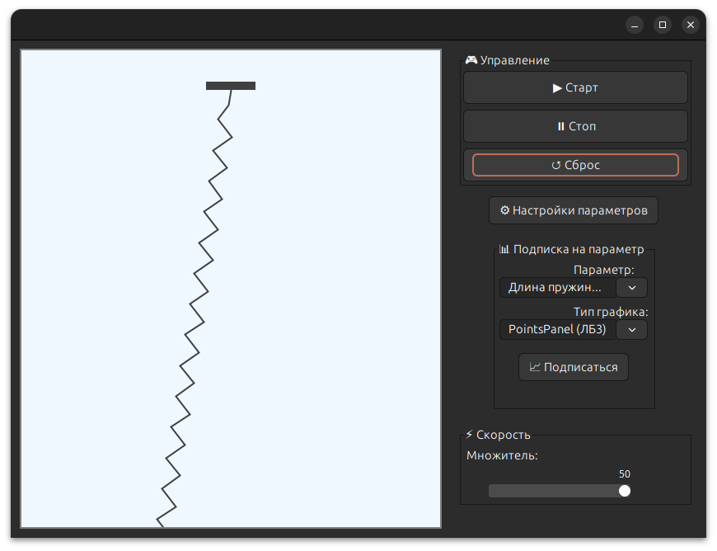

Рис. 29. — сброс симуляции.

Вывод
В ходе выполнения лабораторной работы был изучен паттерн проектирования «Наблюдатель» как часть паттерна MVC, в соответствии с архитектурой написано приложение с грузика на пружине, настройкой параметров и отрисовкой графиков как в собственном окне, так и на основе лабораторной работы №3. Использована библиотека Swing для написания программы.

Листинг демонстрационной программы
Main.java:
package com.example;

import com.example.controller.PhysicsController;
import com.example.gui.MainWindow;

import javax.swing.*;
public class Main {
public static void main(String[] args) {
try {
UIManager.setLookAndFeel(UIManager.getSystemLookAndFeelClassName());
} catch (Exception e) {
}
SwingUtilities.invokeLater(() -> {
PhysicsController controller = new PhysicsController();
MainWindow mainWindow = new MainWindow(controller);

mainWindow.addWindowListener(new java.awt.event.WindowAdapter() {
@Override
public void windowClosing(java.awt.event.WindowEvent e) {
controller.shutdown();
}
});

mainWindow.setVisible(true);
});
}
}
controller/PhysicsController.java
package com.example.controller;

import com.example.model.PhysicsState;
import com.example.model.SimulationParameters;
import com.example.observer.SimulationCommands;
import com.example.observer.SimulationObserver;

import javax.swing.SwingUtilities;
import java.util.List;
import java.util.concurrent.CopyOnWriteArrayList;

public class PhysicsController implements SimulationCommands, Runnable {

private final List<SimulationObserver> observers = new CopyOnWriteArrayList<>();
private SimulationParameters parameters;

private double time;
private double angle; // fi - угол отклонения от вертикали
private double angularVelocity; // d(fi)/dt
private double springLength; // R - текущая длина пружины
private double radialVelocity; // dR/dt

private volatile boolean running = false;
private volatile boolean alive = true;
private double simulationSpeed = 1.0;
private Thread simulationThread;

private static final double DT = 0.001; // Шаг интегрирования (с)
private static final int UPDATE_INTERVAL = 16; // Интервал обновления GUI (мс) ~60 FPS

public PhysicsController() {
this.parameters = new SimulationParameters();
resetState();

simulationThread = new Thread(this, "PhysicsSimulation");
simulationThread.setDaemon(true);
simulationThread.start();
}

private void resetState() {
time = 0;
angle = parameters.getInitialAngle();
angularVelocity = 0;
springLength = parameters.getInitialLength();
radialVelocity = 0;
}

@Override
public void run() {
long lastUpdateTime = System.currentTimeMillis();

while (alive) {
if (running) {
long currentTime = System.currentTimeMillis();
long elapsed = currentTime - lastUpdateTime;

if (elapsed >= UPDATE_INTERVAL) {

double simulatedTime = elapsed / 1000.0 * simulationSpeed;
int steps = (int) (simulatedTime / DT);

for (int i = 0; i < steps; i++) {
integrate(DT);
}

notifyStateUpdate();
lastUpdateTime = currentTime;
}
} else {
lastUpdateTime = System.currentTimeMillis();
}

try {
Thread.sleep(1);
} catch (InterruptedException e) {
Thread.currentThread().interrupt();
break;
}
}
}

private void integrate(double dt) {

double m = parameters.getMass();
double k = parameters.getSpringConstant();
double R0 = parameters.getNaturalLength();
double g = parameters.getGravity();
double c = parameters.getDamping();

double[] y = {springLength, radialVelocity, angle, angularVelocity};

double[] k1 = derivatives(y, m, k, R0, g, c);
double[] y1 = add(y, mult(k1, dt / 2));

double[] k2 = derivatives(y1, m, k, R0, g, c);
double[] y2 = add(y, mult(k2, dt / 2));

double[] k3 = derivatives(y2, m, k, R0, g, c);
double[] y3 = add(y, mult(k3, dt));

double[] k4 = derivatives(y3, m, k, R0, g, c);

double[] sum = add(k1, mult(k2, 2));
sum = add(sum, mult(k3, 2));
sum = add(sum, k4);

y = add(y, mult(sum, dt / 6));

springLength = Math.max(0.1, y[0]);
radialVelocity = y[1];
angle = y[2];
angularVelocity = y[3];
time += dt;
}

private double[] derivatives(double[] y, double m, double k, double R0, double g, double c) {
double R = y[0];
double dR = y[1];
double fi = y[2];
double dfi = y[3];

double dR_dt = dR;

double d2R_dt2 = R * dfi * dfi - (k / m) * (R - R0) + g * Math.cos(fi) - (c / m) * dR;

double dfi_dt = dfi;

double d2fi_dt2 = -g * Math.sin(fi) / R - 2 * (dR / R) * dfi - (c / m) * dfi;

return new double[] {dR_dt, d2R_dt2, dfi_dt, d2fi_dt2};
}

private double[] add(double[] a, double[] b) {
return new double[] {a[0] + b[0], a[1] + b[1], a[2] + b[2], a[3] + b[3]};
}

private double[] mult(double[] a, double s) {
return new double[] {a[0] * s, a[1] * s, a[2] * s, a[3] * s};
}

private PhysicsState createCurrentState() {
double m = parameters.getMass();
double k = parameters.getSpringConstant();
double R0 = parameters.getNaturalLength();
double g = parameters.getGravity();

double x = springLength * Math.sin(angle);
double y = springLength * Math.cos(angle);

double vx = radialVelocity * Math.sin(angle) + springLength * angularVelocity * Math.cos(angle);
double vy = radialVelocity * Math.cos(angle) - springLength * angularVelocity * Math.sin(angle);
double velocity = Math.sqrt(vx * vx + vy * vy);

double springForce = k * (springLength - R0);
double gravityForce = m * g;

double radialAcc = springLength * angularVelocity * angularVelocity
- (k / m) * (springLength - R0) + g * Math.cos(angle);
double tangentialAcc = -g * Math.sin(angle) * springLength;
double acceleration = Math.sqrt(radialAcc * radialAcc + tangentialAcc * tangentialAcc);

return new PhysicsState(time, angle, angularVelocity, springLength, radialVelocity,
x, y, velocity, springForce, gravityForce, acceleration);
}

private void notifyStateUpdate() {
PhysicsState state = createCurrentState();
SwingUtilities.invokeLater(() -> {
for (SimulationObserver observer : observers) {
observer.onStateUpdate(state);
}
});
}

private void notifySimulationStarted() {
SwingUtilities.invokeLater(() -> {
for (SimulationObserver observer : observers) {
observer.onSimulationStarted();
}
});
}

private void notifySimulationStopped() {
SwingUtilities.invokeLater(() -> {
for (SimulationObserver observer : observers) {
observer.onSimulationStopped();
}
});
}

private void notifySimulationReset() {
SwingUtilities.invokeLater(() -> {
for (SimulationObserver observer : observers) {
observer.onSimulationReset();
}
});
}

@Override
public void start() {
if (!running) {
running = true;
notifySimulationStarted();
}
}

@Override
public void stop() {
if (running) {
running = false;
notifySimulationStopped();
}
}

@Override
public void reset() {
boolean wasRunning = running;
running = false;
resetState();
notifySimulationReset();
notifyStateUpdate();
if (wasRunning) {
running = true;
}
}

@Override
public void setParameters(SimulationParameters params) {
this.parameters = new SimulationParameters(params);
reset();
}

@Override
public SimulationParameters getParameters() {
return new SimulationParameters(parameters);
}

@Override
public boolean isRunning() {
return running;
}

@Override
public void setSimulationSpeed(double speed) {
this.simulationSpeed = Math.max(0.1, Math.min(10.0, speed));
}

@Override
public double getSimulationSpeed() {
return simulationSpeed;
}

@Override
public void subscribe(SimulationObserver observer) {
if (observer != null && !observers.contains(observer)) {
observers.add(observer);
}
}

@Override
public void unsubscribe(SimulationObserver observer) {
observers.remove(observer);
}

public void shutdown() {
alive = false;
running = false;
if (simulationThread != null) {
simulationThread.interrupt();
}
}
}

gui/ChartWindow.java
package com.example.gui;

import com.example.model.PhysicsState;
import com.example.observer.SimulationCommands;
import com.example.observer.SimulationObserver;

import org.jfree.chart.ChartFactory;
import org.jfree.chart.ChartPanel;
import org.jfree.chart.JFreeChart;
import org.jfree.chart.plot.PlotOrientation;
import org.jfree.chart.plot.XYPlot;
import org.jfree.chart.renderer.xy.XYLineAndShapeRenderer;
import org.jfree.data.xy.XYSeries;
import org.jfree.data.xy.XYSeriesCollection;

import javax.swing.*;
import java.awt.*;
import java.awt.event.WindowAdapter;
import java.awt.event.WindowEvent;

public class ChartWindow extends JFrame implements SimulationObserver {

private final String parameterName;

private XYSeries series;
private XYLineAndShapeRenderer renderer;
private static final int MAX_POINTS = 500;

public ChartWindow(SimulationCommands controller, String parameterName) {
this.parameterName = parameterName;

setTitle("📈 График: " + parameterName);
setSize(600, 400);
setLocationRelativeTo(null);
setDefaultCloseOperation(JFrame.DISPOSE_ON_CLOSE);

initChart();

controller.subscribe(this);

addWindowListener(new WindowAdapter() {
@Override
public void windowClosing(WindowEvent e) {
controller.unsubscribe(ChartWindow.this);
}
});
}

private void initChart() {
series = new XYSeries(parameterName);
XYSeriesCollection dataset = new XYSeriesCollection(series);

JFreeChart chart = ChartFactory.createXYLineChart(
parameterName,
"Время (с)",
parameterName,
dataset,
PlotOrientation.VERTICAL,
true,
true,
false
);

XYPlot plot = chart.getXYPlot();
plot.setBackgroundPaint(Color.WHITE);
plot.setDomainGridlinePaint(Color.LIGHT_GRAY);
plot.setRangeGridlinePaint(Color.LIGHT_GRAY);

XYLineAndShapeRenderer renderer = new XYLineAndShapeRenderer();
renderer.setSeriesPaint(0, new Color(0, 100, 200));
renderer.setSeriesStroke(0, new BasicStroke(2.0f));
renderer.setSeriesShapesVisible(0, false);
plot.setRenderer(renderer);

ChartPanel chartPanel = new ChartPanel(chart);
chartPanel.setPreferredSize(new Dimension(580, 350));
chartPanel.setMouseWheelEnabled(true);

JPanel controlPanel = new JPanel(new FlowLayout(FlowLayout.CENTER));

JButton clearButton = new JButton("🗑 Очистить");
clearButton.addActionListener(e -> series.clear());
controlPanel.add(clearButton);

controlPanel.add(new JLabel("🎨 Цвет:"));
JComboBox<String> colorSelector = new JComboBox<>(new String[]{"Синий", "Красный", "Зелёный", "Оранжевый"});
colorSelector.addActionListener(e -> {
Color[] colors = {
new Color(0, 120, 215),
Color.RED,
new Color(0, 150, 0),
Color.ORANGE
};
renderer.setSeriesPaint(0, colors[colorSelector.getSelectedIndex()]);
XYPlot plot1 = (XYPlot) chartPanel.getChart().getPlot();
plot1.setRenderer(renderer);
chartPanel.repaint();
});
controlPanel.add(colorSelector);

setLayout(new BorderLayout());
add(chartPanel, BorderLayout.CENTER);
add(controlPanel, BorderLayout.SOUTH);
}

@Override
public void onStateUpdate(PhysicsState state) {
double value = state.getParameter(parameterName);
double time = state.getTime();

series.add(time, value);

while (series.getItemCount() > MAX_POINTS) {
series.remove(0);
}
}

@Override
public void onSimulationStarted() {
}

@Override
public void onSimulationStopped() {
}

@Override
public void onSimulationReset() {
series.clear();
}
}

gui/MainWindow.java
package com.example.gui;

import com.example.model.PhysicsState;
import com.example.observer.SimulationCommands;
import com.example.observer.SimulationObserver;

import javax.swing.*;
import java.awt.*;
import java.awt.event.WindowAdapter;
import java.awt.event.WindowEvent;
import java.awt.geom.Ellipse2D;
import java.awt.geom.Path2D;

/**
* Главное окно приложения с визуализацией грузика на пружине.
*/
public class MainWindow extends JFrame implements SimulationObserver {

private final SimulationCommands controller;
private final SimulationPanel simulationPanel;

public MainWindow(SimulationCommands controller) {
this.controller = controller;
setDefaultCloseOperation(JFrame.EXIT_ON_CLOSE);
setSize(700, 550);
setLocationRelativeTo(null);

JPanel mainPanel = new JPanel(new BorderLayout(10, 10));
mainPanel.setBorder(BorderFactory.createEmptyBorder(10, 10, 10, 10));

simulationPanel = new SimulationPanel();
simulationPanel.setPreferredSize(new Dimension(600, 500));
simulationPanel.setBorder(BorderFactory.createLineBorder(Color.GRAY, 2));
mainPanel.add(simulationPanel, BorderLayout.CENTER);

JPanel controlPanel = createControlPanel();
mainPanel.add(controlPanel, BorderLayout.EAST);

add(mainPanel);

controller.subscribe(this);

addWindowListener(new WindowAdapter() {
@Override
public void windowClosing(WindowEvent e) {
controller.unsubscribe(MainWindow.this);
}
});
}

private JPanel createControlPanel() {
JPanel panel = new JPanel();
panel.setLayout(new BoxLayout(panel, BoxLayout.Y_AXIS));
panel.setBorder(BorderFactory.createEmptyBorder(5, 10, 5, 5));
panel.setPreferredSize(new Dimension(300, 0));

JPanel buttonPanel = new JPanel(new GridLayout(3, 1, 5, 5));
buttonPanel.setBorder(BorderFactory.createTitledBorder("🎮 Управление"));

JButton start = new JButton("▶ Старт");
start.addActionListener(e -> controller.start());
buttonPanel.add(start);

JButton stop = new JButton("⏸ Стоп");
stop.addActionListener(e -> controller.stop());
buttonPanel.add(stop);

JButton reset = new JButton("↺ Сброс");
reset.addActionListener(e -> controller.reset());
buttonPanel.add(reset);

panel.add(buttonPanel);
panel.add(Box.createVerticalStrut(10));

JButton settingsButton = new JButton("⚙ Настройки параметров");
settingsButton.setAlignmentX(Component.CENTER_ALIGNMENT);
settingsButton.addActionListener(e -> openSettingsWindow());
panel.add(settingsButton);

panel.add(Box.createVerticalStrut(20));

JPanel subscribePanel = new JPanel();
subscribePanel.setLayout(new BoxLayout(subscribePanel, BoxLayout.Y_AXIS));
subscribePanel.setBorder(BorderFactory.createTitledBorder("📊 Подписка на параметр"));
subscribePanel.setMaximumSize(new Dimension(200, 200));

subscribePanel.add(Box.createVerticalStrut(5));

subscribePanel.add(new JLabel("Параметр:"));
JComboBox<String> paramSelector = new JComboBox<>(PhysicsState.getAvailableParameters());
paramSelector.setMaximumSize(new Dimension(180, 25));
subscribePanel.add(paramSelector);

subscribePanel.add(Box.createVerticalStrut(8));

subscribePanel.add(new JLabel("Тип графика:"));
JComboBox<String> typeSelector = new JComboBox<>(new String[] {
"JFreeChart график",
"PointsPanel (ЛБ3)"
});
typeSelector.setMaximumSize(new Dimension(180, 25));
subscribePanel.add(typeSelector);

subscribePanel.add(Box.createVerticalStrut(10));

JButton subscribeButton = new JButton("📈 Подписаться");
subscribeButton.setAlignmentX(Component.CENTER_ALIGNMENT);
subscribeButton.addActionListener(e -> createSubscriber(
(String) paramSelector.getSelectedItem(),
typeSelector.getSelectedIndex()
));
subscribePanel.add(Box.createVerticalStrut(5));
subscribePanel.add(subscribeButton);

panel.add(subscribePanel);

panel.add(Box.createVerticalStrut(20));

JPanel speedPanel = new JPanel(new FlowLayout(FlowLayout.LEFT));
speedPanel.setBorder(BorderFactory.createTitledBorder("⚡ Скорость"));
speedPanel.add(new JLabel("Множитель:"));
JSlider speedSlider = new JSlider(1, 50, 10);
speedSlider.addChangeListener(e -> {
double speed = speedSlider.getValue() / 10.0;
controller.setSimulationSpeed(speed);
});
speedPanel.add(speedSlider);
panel.add(speedPanel);

panel.add(Box.createVerticalGlue());

return panel;
}

private void openSettingsWindow() {
SettingsWindow settingsWindow = new SettingsWindow(this, controller);
settingsWindow.setVisible(true);
}

private void createSubscriber(String parameter, int type) {
switch (type) {
case 0 -> { // JFreeChart график
ChartWindow chartWindow = new ChartWindow(controller, parameter);
chartWindow.setVisible(true);
}
case 1 -> { // Собственный компонент (точки)
PointsChartWindow pointsWindow = new PointsChartWindow(controller, parameter);
pointsWindow.setVisible(true);
}
}
}

@Override
public void onStateUpdate(PhysicsState state) {
simulationPanel.setState(state);
simulationPanel.repaint();
}

@Override
public void onSimulationStarted() {
}

@Override
public void onSimulationStopped() {
}

@Override
public void onSimulationReset() {
}

private static class SimulationPanel extends JPanel {
private PhysicsState state;
private static final int SCALE = 150;

public void setState(PhysicsState state) {
this.state = state;
}

@Override
protected void paintComponent(Graphics g) {
super.paintComponent(g);
Graphics2D g2d = (Graphics2D) g;
g2d.setRenderingHint(RenderingHints.KEY_ANTIALIASING, RenderingHints.VALUE_ANTIALIAS_ON);

int centerX = getWidth() / 2;
int pivotY = 50;

g2d.setColor(new Color(240, 248, 255));
g2d.fillRect(0, 0, getWidth(), getHeight());

g2d.setColor(Color.DARK_GRAY);
g2d.fillRect(centerX - 30, pivotY - 10, 60, 10);

if (state == null) {
drawSpring(g2d, centerX, pivotY, centerX, pivotY + 150, 10);
g2d.setColor(Color.RED);
g2d.fill(new Ellipse2D.Double(centerX - 20, pivotY + 150 - 20, 40, 40));
return;
}

int massX = centerX + (int) (state.getX() * SCALE);
int massY = pivotY + (int) (state.getY() * SCALE);

drawSpring(g2d, centerX, pivotY, massX, massY, 15);

int massRadius = 20;
g2d.setColor(Color.RED);
g2d.fill(new Ellipse2D.Double(massX - massRadius, massY - massRadius,
massRadius * 2, massRadius * 2));
g2d.setColor(Color.DARK_GRAY);
g2d.draw(new Ellipse2D.Double(massX - massRadius, massY - massRadius,
massRadius * 2, massRadius * 2));
}

private void drawSpring(Graphics2D g2d, int x1, int y1, int x2, int y2, int coils) {
double dx = x2 - x1;
double dy = y2 - y1;
double length = Math.sqrt(dx * dx + dy * dy);
double angle = Math.atan2(dy, dx);

Path2D spring = new Path2D.Double();
spring.moveTo(x1, y1);

double coilWidth = 10;
double segmentLength = length / (coils * 2 + 2);

double perpX = -Math.sin(angle);
double perpY = Math.cos(angle);

for (int i = 0; i <= coils * 2; i++) {
double t = (i + 1) * segmentLength;
double px = x1 + t * Math.cos(angle);
double py = y1 + t * Math.sin(angle);

if (i > 0 && i <= coils * 2 - 1) {
double offset = (i % 2 == 1) ? coilWidth : -coilWidth;
px += perpX * offset;
py += perpY * offset;
}

spring.lineTo(px, py);
}

spring.lineTo(x2, y2);

g2d.setColor(Color.DARK_GRAY);
g2d.setStroke(new BasicStroke(2));
g2d.draw(spring);
}
}
}
gui/PointsChartWindow.java
package com.example.gui;

import com.example.model.PhysicsState;
import com.example.observer.SimulationCommands;
import com.example.observer.SimulationObserver;
import com.example.gui.components.PointsPanel;

import javax.swing.*;
import java.awt.*;
import java.awt.event.WindowAdapter;
import java.awt.event.WindowEvent;

public class PointsChartWindow extends JFrame implements SimulationObserver {

private final String parameterName;
private final PointsPanel pointsPanel;

private double minTime = 0, maxTime = 10;
private double minValue = -5, maxValue = 5;
private boolean autoScale = true;

public PointsChartWindow(SimulationCommands controller, String parameterName) {
this.parameterName = parameterName;

setTitle("📊 ЛБ3 PointsPanel: " + parameterName);
setSize(600, 450);
setLocationRelativeTo(null);
setDefaultCloseOperation(JFrame.DISPOSE_ON_CLOSE);

pointsPanel = new PointsPanel(550, 350, minTime, maxTime, minValue, maxValue, 500);

JPanel controlPanel = new JPanel(new FlowLayout(FlowLayout.CENTER, 10, 5));

JButton clearButton = new JButton("🗑 Очистить");
clearButton.addActionListener(e -> {
pointsPanel.clearPoints();
minTime = 0; maxTime = 10;
minValue = -5; maxValue = 5;
pointsPanel.setRange(minTime, maxTime, minValue, maxValue);
});
controlPanel.add(clearButton);

JCheckBox autoScaleBox = new JCheckBox("Авто-масштаб", true);
autoScaleBox.addActionListener(e -> autoScale = autoScaleBox.isSelected());
controlPanel.add(autoScaleBox);

controlPanel.add(new JLabel("🎨 Цвет:"));
JComboBox<String> colorSelector = new JComboBox<>(new String[]{"Синий", "Красный", "Зелёный", "Оранжевый"});
colorSelector.addActionListener(e -> {
Color[] colors = {new Color(0, 120, 215), Color.RED, new Color(0, 150, 0), Color.ORANGE};
pointsPanel.setPointColor(colors[colorSelector.getSelectedIndex()]);
});
controlPanel.add(colorSelector);

JPanel headerPanel = new JPanel(new FlowLayout(FlowLayout.CENTER));
JLabel titleLabel = new JLabel("📊 Компонент PointsPanel из ЛБ3: " + parameterName);
titleLabel.setFont(new Font("SansSerif", Font.BOLD, 14));
headerPanel.add(titleLabel);

setLayout(new BorderLayout(5, 5));
add(headerPanel, BorderLayout.NORTH);
add(pointsPanel, BorderLayout.CENTER);
add(controlPanel, BorderLayout.SOUTH);

controller.subscribe(this);

addWindowListener(new WindowAdapter() {
@Override
public void windowClosing(WindowEvent e) {
controller.unsubscribe(PointsChartWindow.this);
}
});
}

@Override
public void onStateUpdate(PhysicsState state) {
double value = state.getParameter(parameterName);
double time = state.getTime();

if (autoScale) {
boolean rangeChanged = false;

if (time > maxTime) {
maxTime = time * 1.2;
minTime = Math.max(0, time - (maxTime - minTime) * 0.8);
rangeChanged = true;
}

if (value < minValue) {
minValue = value * 1.2;
rangeChanged = true;
}
if (value > maxValue) {
maxValue = value * 1.2;
rangeChanged = true;
}

if (rangeChanged) {
pointsPanel.setRange(minTime, maxTime, minValue, maxValue);
}
}

pointsPanel.update(time, value);
}

@Override
public void onSimulationStarted() {
}

@Override
public void onSimulationStopped() {
}

@Override
public void onSimulationReset() {
pointsPanel.clearPoints();
minTime = 0; maxTime = 10;
minValue = -5; maxValue = 5;
pointsPanel.setRange(minTime, maxTime, minValue, maxValue);
}
}
gui/SettingsWindow.java
package com.example.gui;

import com.example.model.SimulationParameters;
import com.example.observer.SimulationCommands;

import javax.swing.*;
import java.awt.*;

public class SettingsWindow extends JDialog {

private final SimulationCommands controller;

private JSpinner massSpinner;
private JSpinner springConstantSpinner;
private JSpinner naturalLengthSpinner;
private JSpinner initialLengthSpinner;
private JSpinner initialAngleSpinner;
private JSpinner dampingSpinner;
private JSpinner gravitySpinner;

public SettingsWindow(JFrame parent, SimulationCommands controller) {
super(parent, "⚙ Настройки параметров", true);
this.controller = controller;

setSize(400, 400);
setLocationRelativeTo(parent);
setResizable(false);

initComponents();
loadCurrentParameters();
}

private void initComponents() {
JPanel mainPanel = new JPanel(new BorderLayout(10, 10));
mainPanel.setBorder(BorderFactory.createEmptyBorder(15, 15, 15, 15));

JPanel paramsPanel = new JPanel(new GridBagLayout());
paramsPanel.setBorder(BorderFactory.createTitledBorder("📋 Параметры физической модели"));

GridBagConstraints gbc = new GridBagConstraints();
gbc.insets = new Insets(5, 5, 5, 5);
gbc.anchor = GridBagConstraints.WEST;

gbc.gridx = 0; gbc.gridy = 0;
paramsPanel.add(new JLabel("Масса грузика (кг):"), gbc);
gbc.gridx = 1;
massSpinner = new JSpinner(new SpinnerNumberModel(1.0, 0.1, 100.0, 0.1));
massSpinner.setPreferredSize(new Dimension(100, 25));
paramsPanel.add(massSpinner, gbc);

gbc.gridx = 0; gbc.gridy = 1;
paramsPanel.add(new JLabel("Жёсткость пружины (Н/м):"), gbc);
gbc.gridx = 1;
springConstantSpinner = new JSpinner(new SpinnerNumberModel(50.0, 1.0, 1000.0, 1.0));
springConstantSpinner.setPreferredSize(new Dimension(100, 25));
paramsPanel.add(springConstantSpinner, gbc);

gbc.gridx = 0; gbc.gridy = 2;
paramsPanel.add(new JLabel("Естественная длина R₀ (м):"), gbc);
gbc.gridx = 1;
naturalLengthSpinner = new JSpinner(new SpinnerNumberModel(1.0, 0.1, 10.0, 0.1));
naturalLengthSpinner.setPreferredSize(new Dimension(100, 25));
paramsPanel.add(naturalLengthSpinner, gbc);

gbc.gridx = 0; gbc.gridy = 3;
paramsPanel.add(new JLabel("Начальная длина R (м):"), gbc);
gbc.gridx = 1;
initialLengthSpinner = new JSpinner(new SpinnerNumberModel(1.5, 0.1, 10.0, 0.1));
initialLengthSpinner.setPreferredSize(new Dimension(100, 25));
paramsPanel.add(initialLengthSpinner, gbc);

gbc.gridx = 0; gbc.gridy = 4;
paramsPanel.add(new JLabel("Начальный угол (градусы):"), gbc);
gbc.gridx = 1;
initialAngleSpinner = new JSpinner(new SpinnerNumberModel(30.0, -90.0, 90.0, 5.0));
initialAngleSpinner.setPreferredSize(new Dimension(100, 25));
paramsPanel.add(initialAngleSpinner, gbc);

gbc.gridx = 0; gbc.gridy = 5;
paramsPanel.add(new JLabel("Коэффициент затухания:"), gbc);
gbc.gridx = 1;
dampingSpinner = new JSpinner(new SpinnerNumberModel(0.1, 0.0, 10.0, 0.01));
dampingSpinner.setPreferredSize(new Dimension(100, 25));
paramsPanel.add(dampingSpinner, gbc);

gbc.gridx = 0; gbc.gridy = 6;
paramsPanel.add(new JLabel("Ускорение g (м/с²):"), gbc);
gbc.gridx = 1;
gravitySpinner = new JSpinner(new SpinnerNumberModel(9.81, 0.1, 100.0, 0.1));
gravitySpinner.setPreferredSize(new Dimension(100, 25));
paramsPanel.add(gravitySpinner, gbc);

mainPanel.add(paramsPanel, BorderLayout.CENTER);

JPanel buttonPanel = new JPanel(new FlowLayout(FlowLayout.RIGHT));

JButton applyButton = new JButton("✅ Применить");
applyButton.addActionListener(e -> applyParameters());
buttonPanel.add(applyButton);

JButton resetButton = new JButton("🔄 По умолчанию");
resetButton.addActionListener(e -> resetToDefaults());
buttonPanel.add(resetButton);

JButton cancelButton = new JButton("❌ Отмена");
cancelButton.addActionListener(e -> dispose());
buttonPanel.add(cancelButton);

mainPanel.add(buttonPanel, BorderLayout.SOUTH);

add(mainPanel);
}

private void loadCurrentParameters() {
SimulationParameters params = controller.getParameters();

massSpinner.setValue(params.getMass());
springConstantSpinner.setValue(params.getSpringConstant());
naturalLengthSpinner.setValue(params.getNaturalLength());
initialLengthSpinner.setValue(params.getInitialLength());
initialAngleSpinner.setValue(Math.toDegrees(params.getInitialAngle()));
dampingSpinner.setValue(params.getDamping());
gravitySpinner.setValue(params.getGravity());
}

private void applyParameters() {
SimulationParameters params = new SimulationParameters();

params.setMass((Double) massSpinner.getValue());
params.setSpringConstant((Double) springConstantSpinner.getValue());
params.setNaturalLength((Double) naturalLengthSpinner.getValue());
params.setInitialLength((Double) initialLengthSpinner.getValue());
params.setInitialAngle(Math.toRadians((Double) initialAngleSpinner.getValue()));
params.setDamping((Double) dampingSpinner.getValue());
params.setGravity((Double) gravitySpinner.getValue());

controller.setParameters(params);

JOptionPane.showMessageDialog(this,
"Параметры применены. Симуляция сброшена.",
"✅ Успех", JOptionPane.INFORMATION_MESSAGE);

dispose();
}

private void resetToDefaults() {
SimulationParameters defaults = new SimulationParameters();

massSpinner.setValue(defaults.getMass());
springConstantSpinner.setValue(defaults.getSpringConstant());
naturalLengthSpinner.setValue(defaults.getNaturalLength());
initialLengthSpinner.setValue(defaults.getInitialLength());
initialAngleSpinner.setValue(Math.toDegrees(defaults.getInitialAngle()));
dampingSpinner.setValue(defaults.getDamping());
gravitySpinner.setValue(defaults.getGravity());
}
}
gui/components/PointsPanel.java
package com.example.gui.components;

import javax.swing.*;
import java.awt.*;
import java.awt.geom.Point2D;
import java.util.ArrayList;
import java.util.Collections;
import java.util.List;
import java.util.Locale;

public class PointsPanel extends JPanel implements PointsPanelObserver {
private final List<Point2D.Double> points;
private final int maxPoints;
private double minX, maxX, minY, maxY;
private static final int POINT_SIZE = 6;
private Color pointColor = new Color(0, 120, 215);
private static final Color BACKGROUND_COLOR = Color.WHITE;
private static final int PADDING = 20;

public PointsPanel(int width, int height, double minX, double maxX,
double minY, double maxY, int maxPoints) {
this.points = new ArrayList<>();
this.maxPoints = maxPoints;
this.minX = minX;
this.maxX = maxX;
this.minY = minY;
this.maxY = maxY;

setPreferredSize(new Dimension(width, height));
setBackground(BACKGROUND_COLOR);
setBorder(BorderFactory.createLineBorder(Color.BLACK, 1));
}

public void setVal(double x, double y) {
synchronized (points) {
points.add(new Point2D.Double(x, y));

if (points.size() > maxPoints) {
points.remove(0);
}
}

repaint();
}

public void setRange(double minX, double maxX, double minY, double maxY) {
this.minX = minX;
this.maxX = maxX;
this.minY = minY;
this.maxY = maxY;
repaint();
}

public void setPointColor(Color color) {
this.pointColor = color;
repaint();
}

public void clearPoints() {
synchronized (points) {
points.clear();
}
repaint();
}

public List<Point2D.Double> getPoints() {
synchronized (points) {
return Collections.unmodifiableList(new ArrayList<>(points));
}
}

@Override
public void update(double x, double y) {
setVal(x, y);
}

private int toScreenX(double x) {
int width = getWidth() - 2 * PADDING;
return PADDING + (int) ((x - minX) / (maxX - minX) * width);
}

private int toScreenY(double y) {
int height = getHeight() - 2 * PADDING;
return getHeight() - PADDING - (int) ((y - minY) / (maxY - minY) * height);
}

@Override
protected void paintComponent(Graphics g) {
super.paintComponent(g);
Graphics2D g2d = (Graphics2D) g;

g2d.setRenderingHint(RenderingHints.KEY_ANTIALIASING,
RenderingHints.VALUE_ANTIALIAS_ON);

g2d.setColor(Color.LIGHT_GRAY);
g2d.drawRect(PADDING, PADDING,
getWidth() - 2 * PADDING,
getHeight() - 2 * PADDING);

g2d.setColor(pointColor);
synchronized (points) {
for (Point2D.Double point : points) {
int screenX = toScreenX(point.x);
int screenY = toScreenY(point.y);

g2d.fillOval(screenX - POINT_SIZE / 2,
screenY - POINT_SIZE / 2,
POINT_SIZE, POINT_SIZE);
}
}

g2d.setColor(Color.DARK_GRAY);
g2d.setFont(new Font("Monospaced", Font.PLAIN, 10));
g2d.drawString(String.format(Locale.US, "Диапазон: X[%.1f, %.1f] Y[%.1f, %.1f]",
minX, maxX, minY, maxY), 5, 15);
g2d.drawString(String.format(Locale.US, "Точки: %d/%d", points.size(), maxPoints),
5, getHeight() - 5);
}
}

gui/components/PointsPanelObserver.java
package com.example.gui.components;

public interface PointsPanelObserver {
void update(double x, double y);
}
model/PhysicsState.java
package com.example.model;

public class PhysicsState {
private double time; // Время симуляции (с)
private double angle; // Угол отклонения fi (рад)
private double angularVelocity; // Угловая скорость (рад/с)
private double springLength; // Текущая длина пружины R (м)
private double radialVelocity; // Радиальная скорость (м/с)
private double x; // Координата X грузика
private double y; // Координата Y грузика
private double velocity; // Полная скорость (м/с)
private double springForce; // Сила пружины (Н)
private double gravityForce; // Сила тяжести (Н)
private double acceleration; // Полное ускорение (м/с²)

public PhysicsState() {}

public PhysicsState(double time, double angle, double angularVelocity,
double springLength, double radialVelocity,
double x, double y, double velocity,
double springForce, double gravityForce, double acceleration) {
this.time = time;
this.angle = angle;
this.angularVelocity = angularVelocity;
this.springLength = springLength;
this.radialVelocity = radialVelocity;
this.x = x;
this.y = y;
this.velocity = velocity;
this.springForce = springForce;
this.gravityForce = gravityForce;
this.acceleration = acceleration;
}

public double getTime() { return time; }
public double getAngle() { return angle; }
public double getAngularVelocity() { return angularVelocity; }
public double getSpringLength() { return springLength; }
public double getRadialVelocity() { return radialVelocity; }
public double getX() { return x; }
public double getY() { return y; }
public double getVelocity() { return velocity; }
public double getSpringForce() { return springForce; }
public double getGravityForce() { return gravityForce; }
public double getAcceleration() { return acceleration; }

public void setTime(double time) { this.time = time; }
public void setAngle(double angle) { this.angle = angle; }
public void setAngularVelocity(double angularVelocity) { this.angularVelocity = angularVelocity; }
public void setSpringLength(double springLength) { this.springLength = springLength; }
public void setRadialVelocity(double radialVelocity) { this.radialVelocity = radialVelocity; }
public void setX(double x) { this.x = x; }
public void setY(double y) { this.y = y; }
public void setVelocity(double velocity) { this.velocity = velocity; }
public void setSpringForce(double springForce) { this.springForce = springForce; }
public void setGravityForce(double gravityForce) { this.gravityForce = gravityForce; }
public void setAcceleration(double acceleration) { this.acceleration = acceleration; }

public double getParameter(String parameterName) {
return switch (parameterName) {
case "Время (с)" -> time;
case "Угол (рад)" -> angle;
case "Угловая скорость (рад/с)" -> angularVelocity;
case "Длина пружины (м)" -> springLength;
case "Радиальная скорость (м/с)" -> radialVelocity;
case "Координата X (м)" -> x;
case "Координата Y (м)" -> y;
case "Скорость (м/с)" -> velocity;
case "Сила пружины (Н)" -> springForce;
case "Сила тяжести (Н)" -> gravityForce;
case "Ускорение (м/с²)" -> acceleration;
default -> 0;
};
}

public static String[] getAvailableParameters() {
return new String[] {
"Угол (рад)",
"Угловая скорость (рад/с)",
"Длина пружины (м)",
"Радиальная скорость (м/с)",
"Координата X (м)",
"Координата Y (м)",
"Скорость (м/с)",
"Сила пружины (Н)",
"Сила тяжести (Н)",
"Ускорение (м/с²)"
};
}

@Override
public String toString() {
return String.format("PhysicsState[t=%.3f, angle=%.3f, R=%.3f, v=%.3f]",
time, angle, springLength, velocity);
}
}

model/SimulationParameters.java
package com.example.model;

public class SimulationParameters {
private double mass; // Масса грузика (кг)
private double springConstant; // Жесткость пружины (Н/м)
private double naturalLength; // Естественная длина пружины R0 (м)
private double initialLength; // Начальная длина пружины (м)
private double initialAngle; // Начальный угол отклонения (рад)
private double damping; // Коэффициент затухания
private double gravity; // Ускорение свободного падения (м/с²)

public SimulationParameters() {
this.mass = 1.0;
this.springConstant = 50.0;
this.naturalLength = 1.0;
this.initialLength = 1.5;
this.initialAngle = Math.PI / 6;
this.damping = 0.1;
this.gravity = 9.81;
}

public SimulationParameters(SimulationParameters other) {
this.mass = other.mass;
this.springConstant = other.springConstant;
this.naturalLength = other.naturalLength;
this.initialLength = other.initialLength;
this.initialAngle = other.initialAngle;
this.damping = other.damping;
this.gravity = other.gravity;
}

public double getMass() { return mass; }
public double getSpringConstant() { return springConstant; }
public double getNaturalLength() { return naturalLength; }
public double getInitialLength() { return initialLength; }
public double getInitialAngle() { return initialAngle; }
public double getDamping() { return damping; }
public double getGravity() { return gravity; }

public void setMass(double mass) { this.mass = mass; }
public void setSpringConstant(double springConstant) { this.springConstant = springConstant; }
public void setNaturalLength(double naturalLength) { this.naturalLength = naturalLength; }
public void setInitialLength(double initialLength) { this.initialLength = initialLength; }
public void setInitialAngle(double initialAngle) { this.initialAngle = initialAngle; }
public void setDamping(double damping) { this.damping = damping; }
public void setGravity(double gravity) { this.gravity = gravity; }

@Override
public String toString() {
return String.format("SimulationParameters[m=%.2f, k=%.2f, R0=%.2f, R=%.2f, fi=%.2f]",
mass, springConstant, naturalLength, initialLength, initialAngle);
}
}
observer/SimulationCommands.java
package com.example.observer;

import com.example.model.SimulationParameters;

public interface SimulationCommands {

void start();
void stop();
void reset();

/** @param params */
void setParameters(SimulationParameters params);

/** @return */
SimulationParameters getParameters();

/** @return */
boolean isRunning();

/** @param speed */
void setSimulationSpeed(double speed);

/** @return */
double getSimulationSpeed();

/** @param observer */
void subscribe(SimulationObserver observer);

/** @param observer */
void unsubscribe(SimulationObserver observer);
}
observer/SimulationObserver.java
package com.example.observer;

import com.example.model.PhysicsState;

public interface SimulationObserver {

/** @param state */
void onStateUpdate(PhysicsState state);

void onSimulationStarted();

void onSimulationStopped();

void onSimulationReset();
}

